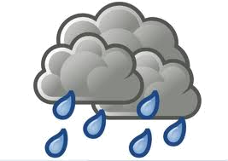
TReballem
el temps!



Nom i cognoms (grup)
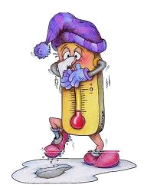

Dibuixa i pinta els diferents aparells meteorològics. Després, explica per a què serveix.

PLUVIOMETRE: …………………………………………………………………………………
………………………………………………………………………………………………………………………………………………………………………………………………………………

TERMOMETRE: …………………………………………………………………………………
………………………………………………………………………………………………………………………………………………………………………………………………………………

ANEMÒMETRE: …………………………………………………………………………………
………………………………………………………………………………………………………………………………………………………………………………………………………………

PENELL: ………………………….………………………………………………………………
………………………………………………………………………………………………………………………………………………………………………………………………………………

HIGROMETRE: ………………..…………………………………………………………………
………………………………………………………………………………………………………………………………………………………………………………………………………………

COM ES MESURA LA NUVOLOSITAT? ……………………………………………………………………………………
………………………………………………………………………………………………………………………………………

Utilitzem els termòmetres:

Escriu la temperatura de cada termòmetre: Observa les temperatures de sota i pinta cada
termòmetre:
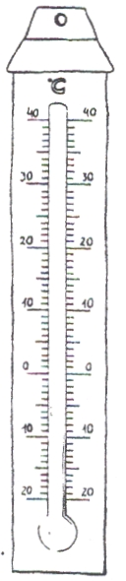

ºC
ºC
ºC
ºC
17 ºC
35 ºC
- 10 ºC
8 ºC

